2 февраля
185 лет со дня рождения Альфреда Брема (1829 - 1884), знаменитого ученого зоолога

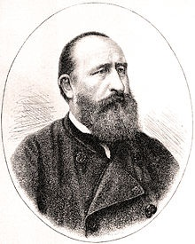
Альфред Эдмунд Брем (также Брэм,2 февраля 1829 года — 11 ноября 1884 года, Рентендорф в Тюрингии) — немецкий учёный-зоолог и путешественник, автор знаменитой научно-популярной работы «Жизнь животных».
Родился в семье деревенского пастора Людвига Брема, известного европейского орнитолога. С раннего возраста под руководством отца принимал участие в естественно-научных и особенно зоологических наблюдениях и работах. Сначала Брем поступил в университет Альтенбурга на факультет архитектуры (1843), о чём К. Краузе в своём биографическом очерке о Бреме пишет: «Однако он не избрал себе этой карьеры. Не стал даже врачом или ученым-зоологом, как следовало бы ожидать…».
Сначала изучал архитектуру.

